SEGUNDO CENTRO INTEGRADO DE DEFESA AÉREA E CONTROLE DE TRÁFEGO AÉREO

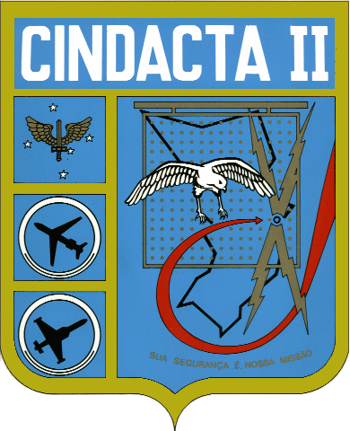

I SEMINÁRIO DE DIREITO MILITAR

OBJETIVO:

O I Seminário de Direito Militar no CINDACTA II tem por objetivo proporcionar o exame de temas jurídicos afetos ao quotidiano das Organizações Militares no que tange à seara do direito penal militar, direito processual penal militar, direito administrativo militar e legislações correlatas; bem como, promover integração entre as assessorias jurídicas das Forças Armadas e Ministério da Defesa.

PÚBLICO-ALVO:

Adjuntos, Assistentes e Assessores Jurídicos que atuam no âmbito do Ministério da Defesa, Militares das Forças Armadas e das Polícias Militares, Professores de Escolas Militares e Universidades, Acadêmicos de Direito e Convidados.

DATA:
4 e 5 de Março de 2009.

LOCAL:
Auditório 14 BIS no CINDACTA II
Rua Pref. Erasto Gaertner, 1000
Curitiba – PR

PROGRAMA:

4 DE MARÇO DE 2009 - (QUARTA-FEIRA)

12h40min às 13h40min - Credenciamento dos participantes.

13h40min - Solenidade de Abertura.

14h00min - Palestra de Abertura
Tenente-Brigadeiro-do-Ar Flávio de Oliveira Lencastre
Ministro Presidente do Superior Tribunal Militar (STM)
Tema: “Justiça Militar da União”.

14h40min – Palestra
Coronel Aviador Leonidas de Araújo Medeiros Junior
Comandante do CINDACTA II
Tema: “Segundo Centro Integrado de Defesa Aérea e Controle de Tráfego Aéreo – CINDACTA II – Estrutura e Missão”.

15h10min às 15h30min - Intervalo para o Café.

15h30min – Palestra
Dr. Alexandre Augusto Quintas
Juiz-Auditor Substituto da Auditoria da 5ª Circunscrição da Justiça Militar
Tema: “Questões controvertidas atinentes à lavratura do Auto de Prisão em Flagrante Delito”.

16h10min – Debates.

16h30min – Palestra
Dr. Alexandre Reis de Carvalho
Promotor de Justiça Militar – Procuradoria de Justiça Militar em Curitiba-PR
Tema: "A atuação do Ministério Público Militar em decorrência do recebimento de notícia-crime e denúncia apócrifa”.

17h10min – Debates.

17h30min – Encerramento do 1º dia.

5 DE MARÇO DE 2009 - (QUINTA-FEIRA)

8h30min – Palestra
Dr. Sérgio Fernando Moro
Juiz Federal da 2ª Vara Criminal de Curitiba – Seção Judiciária do Paraná
Tema: “Considerações acerca do parágrafo 2º, do art. 142, da Constituição da República Federativa do Brasil: não cabimento de habeas-corpus em relação a punições disciplinares militares”.

9h10min – Debates.

9h30min – Palestra
Dra. Lucélia Biaobock Peres de Oliveira
Procuradora-Chefe da União no Paraná
Tema: “Representação em juízo das Organizações Militares e de seus agentes, promovida pela Advocacia Geral da União”.

10h10min – Debates.

10h30min às 10h50min - Intervalo para o Café.

10h50min – Palestra
Dr. Marcelo José Araújo
Advogado Especialista em Trânsito, Professor de Direito de Trânsito e Assessor Jurídico do Conselho Estadual de Trânsito do Paraná
Tema: “Trânsito e Forças Armadas - Polêmicas e Curiosidades”

11h30min – Debates.

11h50min - Intervalo para o Almoço (livre).

14h30min - Palestra
1º Tenente QCOA SJU Inayá Potyra F. Fortes Oliveira
Consultoria Jurídica-Adjunta do Comando da Aeronáutica (COJAER)
Tema: “Necessidade do Legal Advisor no Teatro de Operações - entendimento consolidado na Força Aérea Brasileira”.

15h10min - Debates

15h30min - Palestra de Encerramento
Dr. Flávio Flores da Cunha Bierrenbach
Ministro do Superior Tribunal Militar (STM)
Tema: "Forças de Paz: A participação brasileira em missões da ONU e os aspectos legais”.

16h10min – Debates.

16h30min - Solenidade de Encerramento.

INSCRIÇÕES GRATUITAS:

Através de e-mail contendo Nome, Posto/Graduação, Cargo/Função, Organização Militar/Órgão Público, Entidade de Ensino (se for o caso), número de telefone e endereço de e-mail para seminariodireitomilitar@gmail.com até 02/03/2009.

INFORMAÇÕES:

(41) 3251-5280
Assessoria Jurídica do CINDACTA II

